PROPUESTA DE PROYECTO EN EQUIPO

PROGRAMA DE FORMACIÓN:

ADSO

APRENDICES:

SONIA ALEXANDRA SOLORZANO

LUIGER DALIETH LEDEZMA

FAYBER ESTYBEN DÍAZ

FICHA: 3413988

Cliente:
Se busca ofrecer nuestros productos a personas naturales cuales pueden ver nuestro catálogo de productos en nuestra aplicación, en caso tal de que alguna institución empresa u organización busque de los productos que ofrecemos podrá contactarse con nosotros para realizar una mejor organización.

Descripción de la actividad económica:
El cliente se dedica a la elaboración y venta de postres, por el cual quiere optimizar su distribución o venta.

Problemática identificada:
El cliente lo que quiere es agilizar y que sea un poco más fácil para el cliente a la hora de pedir un producto y creando este software podemos agilizar, optimizar y aumentar las ventas de producto y además podrá agrega otros tipos de productos que desee en el software.
Propuesta de solución tecnológica:
Crear una aplicación o página web y móvil donde el cliente puede escoger, personalizar, comprar, con opciones cercanas, domicilios, reseñas en donde la plataforma contará con reseñas para mejorar la experiencia del cliente por parte de la empresa podrá ver las analíticas de los productos y tomar mejores decisiones respecto a ello.
Justificación:
El emprendimiento de postres necesita agilizar pedidos, optimizar distribución, aumentar ventas y poder ampliar las ofertas del cliente en el futuro, por eso crearemos una app y sitio web, donde las personas podrán ver el catálogo, personalizar y comprar el producto con diferentes opciones de que incluyen métodos de pagos, compras por mayor y domicilios Incluimos reseñas para mejorar la experiencia del cliente y análisis que nos ayudarán a tomar decisiones acertadas. Esta solución nos permitirá crecer, llegar más lejos, usar mejor nuestros recursos, fidelizar clientes y reducir costos de procesos manuales.
PROCESOS DE LA ORGANIZACIÓN:
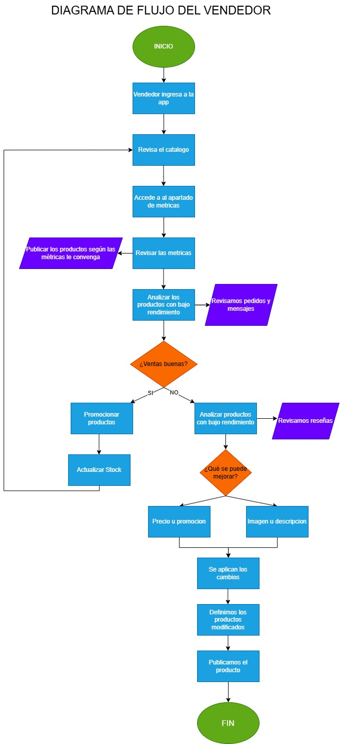
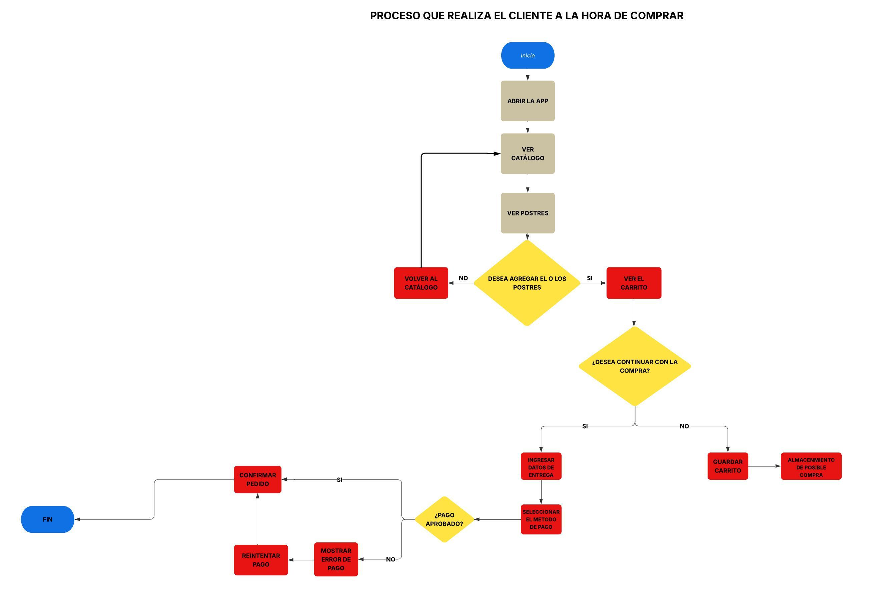

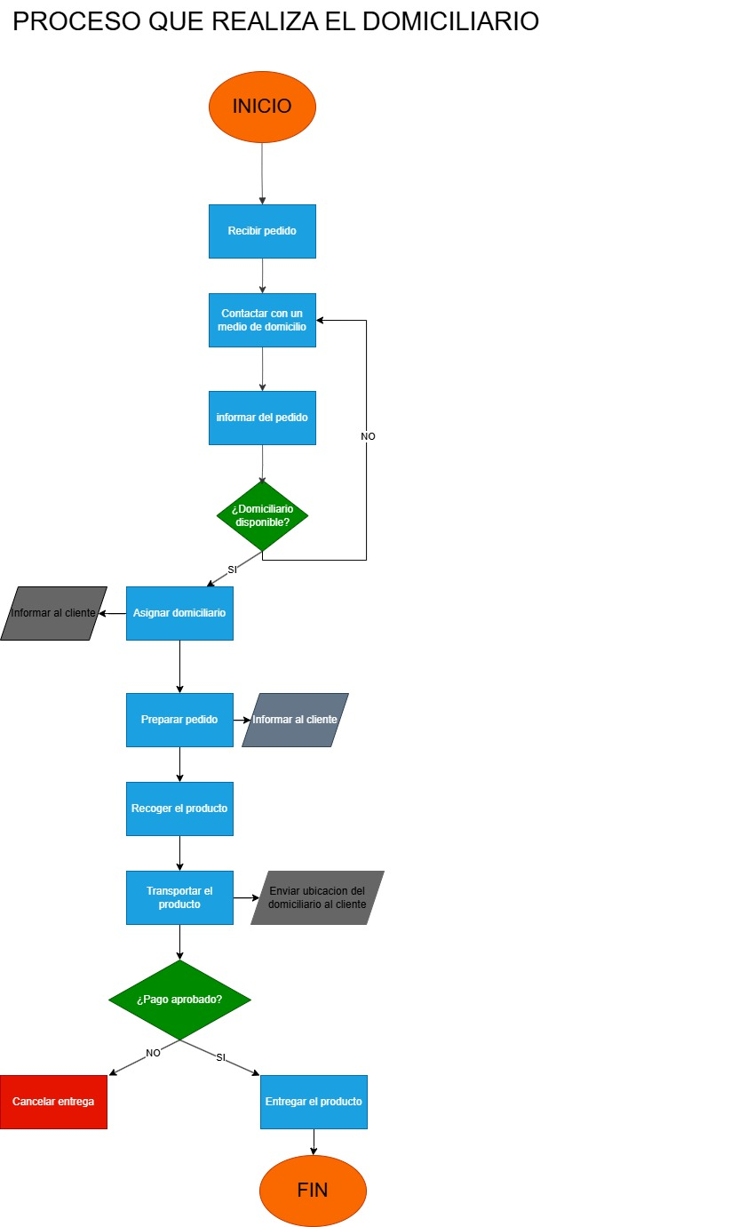

PRESENTACIÓN SOBRE EL PROYECTO EN CANVA:
https://www.canva.com/design/DAHE4fIFqKs/YDgOZFY8pu5DJCu6i-1zwA/edit?utm_content=DAHE4fIFqKs&utm_campaign=designshare&utm_medium=link2&utm_source=sharebutton

